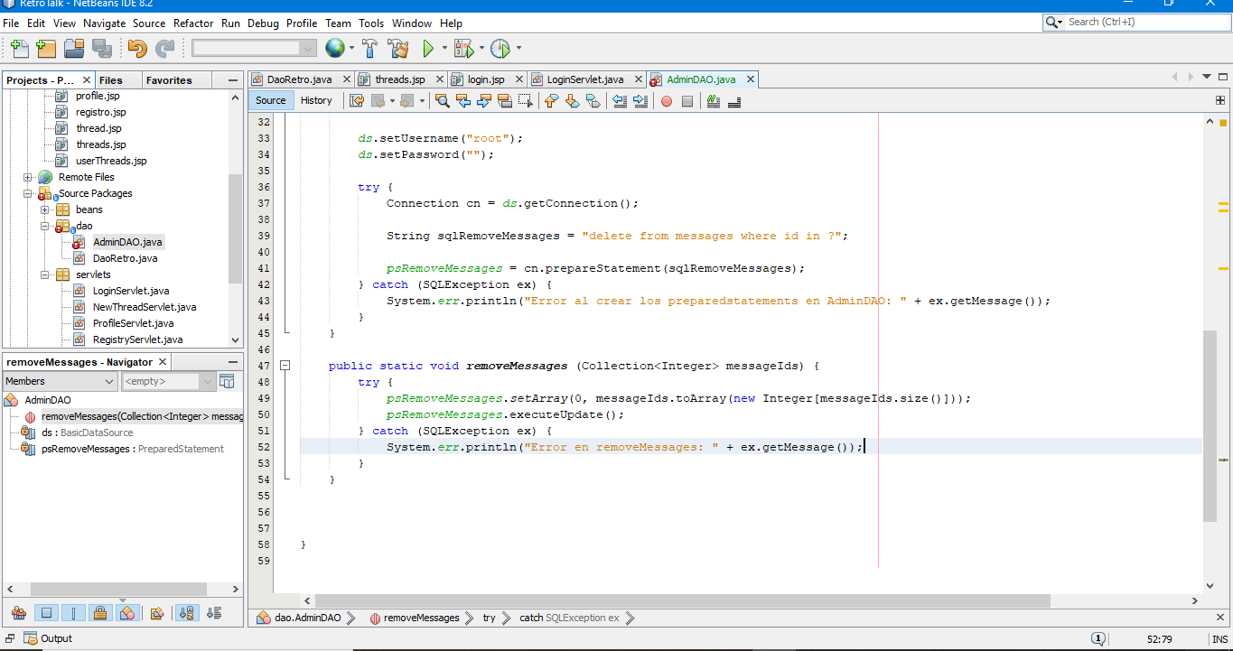
Otro bug de Netbeans, falla pese a no haber nada incorrecto.

Solución: Al parecer el problema era debido a que el array que hay que insertar en ese tipo de statements hay que crearlos mediante connection.createArrayOf(“TIPO”, array[]);

